CENTRO DE LETRAS E CIÊNCIAS HUMANAS

TERMO DE RESPONSABILIDADE PARA RESERVA E USO: SALA DE EVENTOS

1 – A reserva da Sala de Eventos será feita por docentes da UEL e entidades devidamente constituídas.
2 - A reserva da Sala de Eventos inclui somente o uso do espaço físico e dos equipamentos permanentes que lá estão. A referida sala acomoda 70 pessoas.
3 – A reserva da Sala de Eventos não inclui os serviços da Secretaria do CLCH ou de qualquer recurso humano da mesma.
4 - NÃO é reponsabilidade da Secretaria Geral providenciar equipamentos e/ou adaptações.
5 – Na Sala de Eventos há sistema de áudio e vídeo com: 1 caixa de som, 1 microfone com fio, 1 amplificador, 1 projetor, 1 mesa, 3 cadeiras, 70 carteiras, 02 aparelhos de ar-condicionado, 03 ventiladores e 02 extintores de incêndio. Providências para qualquer outro equipamento ou recurso necessário para a realização do evento será de responsabilidade do/a solicitante.
6 – Se o evento NÃO estiver vinculado às atividades de pesquisa, ensino e/ou extensão dos departamentos e dos cursos do CLCH, a limpeza e os materiais dos banheiros próximos à Sala de Eventos, durante o evento a ser realizado, ficam sob responsabilidade do/a solicitante.
7 – Como a Sala de Eventos fica localizada próxima a várias salas de aula do CLCH, deve-se manter o controle sonoro durante a realização dos eventos.
8 – O CLCH não possui cozinha ou qualquer outra sala de apoio para os eventos a serem realizados na Sala de Eventos.
9 – Não será permitida a realização de coquetel, nem degustação de qualquer gênero alimentício no interior da Sala de Eventos.
10 – Caso seja oferecido coffee-break, a preparação, montagem e desmontagem do espaço ao redor da Sala de Eventos é de responsabilidade do solicitante, o qual deverá comunicar a Direção do CLCH no momento da reserva. Os materiais de apoio como mesas, cadeiras, toalhas, guardanapos, copos descartáveis, louças e demais suprimentos de informática e papelaria são de responsabilidade do solicitante.
11 – O responsável pela reserva deverá assinar o presente Termo. Somente após a entrega do mesmo, assinado pela Secretaria Geral do CLCH, é que a solicitação será analisada. Isso é importante para otimizar o fluxo e o bom atendimento da Secretaria Geral, favor não insistir para que a reserva seja efetivada de outra forma.
12 – Os pedidos de reserva deverão ser enviados para o e-mail: atendimento.clch@uel.br, através do formulário próprio, disponível no site: (https://sites.uel.br/clch/reserva-de-espacos/).
13 – A aprovação da solicitação de agendamento dependerá da disponibilidade do anfiteatro, da prioridade e cronologia das demandas. Os usuários receberão e-mail sobre a confirmação de seu evento.
14 – O responsável pela reserva deverá visitar a Sala de Eventos para a verificação das suas condições de uso, acompanhado de pessoal indicado pela Direção do CLCH, mediante agendamento prévio.
15 – O CLCH não se responsabiliza por quaisquer ações e danos realizadas dentro do ambiente reservado ou nos arredores, não sendo permitida a obstrução dos corredores e da área de circulação com mobiliários avulsos.
16 – É proibido afixar cartazes, faixas e banners nas paredes internas e externas do anfiteatro. No entanto, é permitida a utilização de cavaletes, painéis ou quadros específicos, desde que não danifiquem o piso ou as paredes.
17 – Ocorrendo danos ao mobiliário ou a equipamentos, seja por imperícia, imprudência ou negligência, é de total responsabilidade do responsável pela reserva o conserto ou reposição com a mesma especificação e valor.
18 – Todo e qualquer material ou equipamento que for trazido para o anfiteatro pelos organizadores ou participantes do evento ficará sob sua inteira responsabilidade, devendo ser retirados logo após o término do evento.
19 – O uso da rede Wifi da UEL deverá ser solicitado junto à ATI.
20 – As chaves da Sala de Eventos serão entregues ao responsável do evento ficando este responsável pelos pertences e pelo bom funcionamento dos equipamentos. Ao término, as chaves deverão ser devolvidas na Secretaria Geral do CLCH.
21 – Os atos e as falas realizados durante o evento são de inteira responsabilidade do autor/manifestante.
22 – As mesas, cadeiras e demais bens da Sala de Eventos devem ser colocados na posição original após o término do evento, conforme as imagens abaixo:
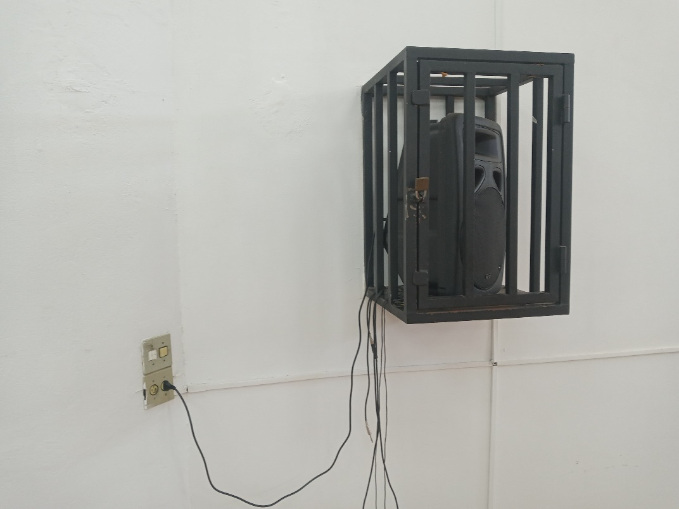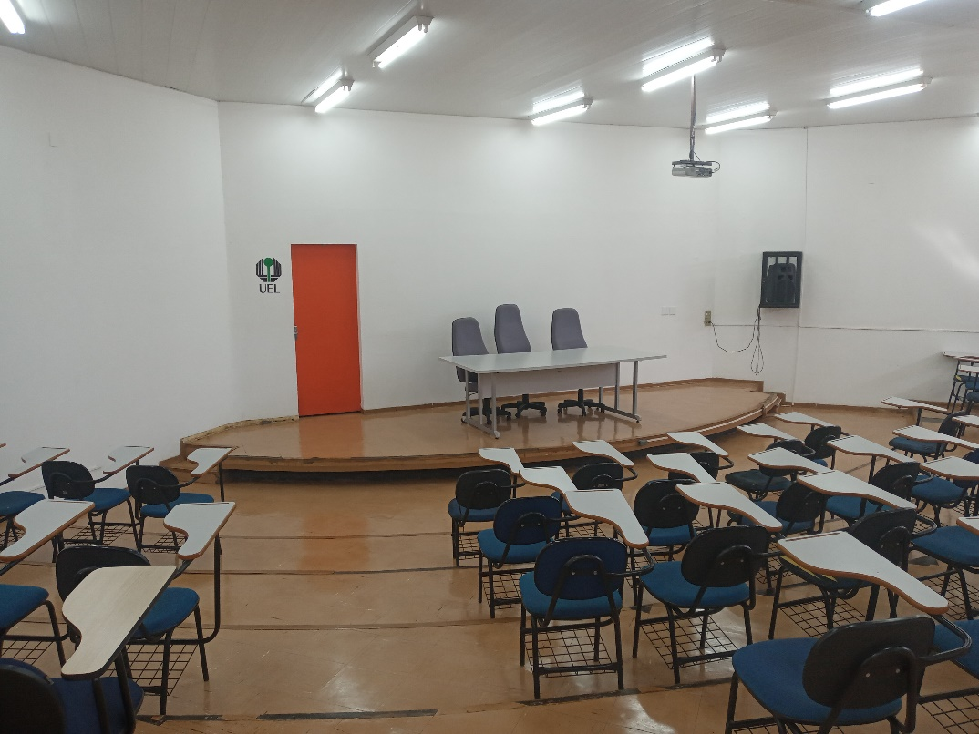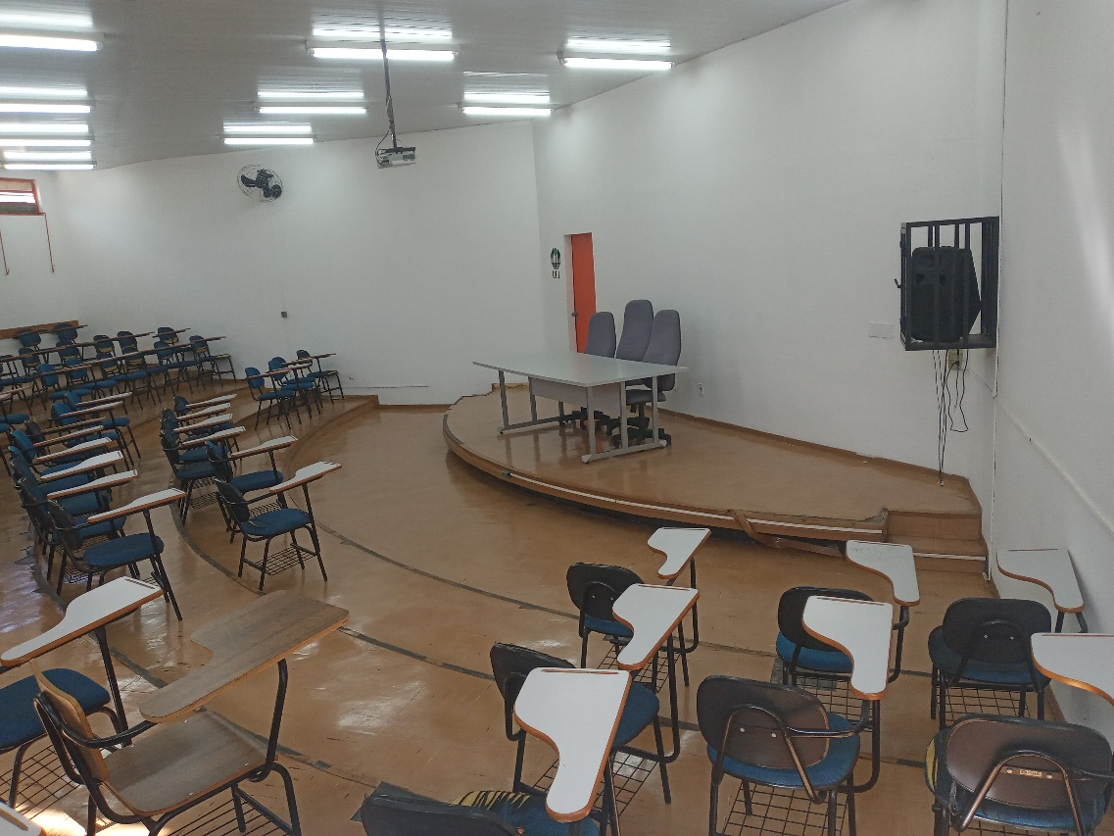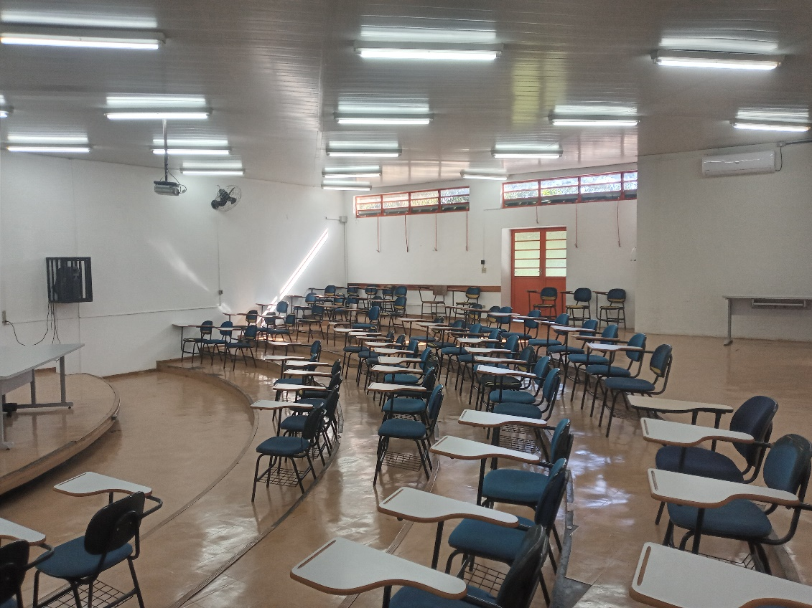

CENTRO DE LETRAS E CIÊNCIAS HUMANAS
TERMO DE RESPONSABILIDADE PARA USO DA SALA DE EVENTOS DO CLCH – UEL

Declaramos que conhecemos e aceitamos o Termo de Responsabilidade para utilização da Sala de Eventos do CLCH disponível na página do CLCH/UEL (https://sites.uel.br/clch/reserva-de-espacos), e que devemos, com antecedência de pelo menos três dias úteis em relação à data agendada, entregar esse Termo de Responsabilidade na Secretaria do CLCH, devidamente identificado e assinado.

Unidade/Instituição Organizadora
Data do evento: | Horário de início: | Horário de término:
Nome e descrição do evento:

Palestrantes
Público estimado
Responsável pelo evento/Função/Cargo:
Telefones: Ramal/Celular:
e-mail:

______________________________ ______________________________
Assinatura do solicitante Assinatura da Direção CLCH
__/__/202_ __/__/202_

VISTORIA DE ENTREGA DA SALA DE EVENTOS DO CLCH - PÓS-EVENTO
Informo para os fins de comprovação que acompanhamos a vistoria da Sala de Eventos do CLCH, no dia ____________________________, às _________ horas.

RECEBI O ESPAÇO:
- Nas mesmas condições das descritas no item 22 - ( ) SIM - ( ) NÃO
- Em condições distintas das descritas no item 22, como segue:

Londrina, _____ de ________________ de 202_.

______________________________
Assinatura do CLCH- UEL

